营运部发〔2016〕175号 签发人：李坚
9月“礼品季” 促销活动方案
【活动时间】：2016年9月3日~ 9月17日（共15天）
【参与门店】：75家（见附表1）
【活动主题】：“敬师”、“团圆”
活动一：主线活动
“礼品季”第一波：敬师 （活动时间：9月3日--9月10日）
- 花190元得200元（修身）礼品卡。
花465元得500元（问道）礼品卡。
花900元得1000元（礼贤）礼品卡。
注：“礼品卡”使用说明：详见卡片
2、持本人教师证到店可免费领取 “西瓜霜爽口含片” 一盒，每人限领1盒。(限指定门店）
3、持本人教师证购药即可享受7.8折。（特价、单品不参与）
4、“老师，您辛苦了！清咽、护嗓 ”人气单品：（见附表3）
5、“健康护航”特推组合：（见附表3）
“礼品季”第二波：团圆 （活动时间：9月11日--9月17日）
1、（成药、中药饮片）购物满30元，可抽取“中秋礼券”1张，以此类推，单张收银小票最
高限抽5张。
（1）“中秋礼券”面额：3元、5元、10元
（2）“中秋礼券”文字：3元（月、奖）、5元（团）、10元（圆）
（3）“中秋礼券”使用说明：
A、使用时间：2016年9月11日--9月30日，过期作废。
B、每个商品限使用1张“中秋礼券”。
C、特价、单品不得使用，不得同时享受门店其它优惠。
2、如果您“中秋礼券”上的文字，集齐“月、圆、团、圆、奖”，即可获得丰厚礼品。
- 奖项设置：
A、月圆团圆奖：集齐“月、圆、团、圆、奖”5个字、奖励 “200元礼品卡” 1张。
B、团圆奖：集齐“团、圆、奖”3个字、奖励 “立白洗衣液3联包”。
C、月圆奖：集齐“月、圆、奖”3个字、奖励 “带盖保鲜碗三件套”。
D、欢乐奖：集齐“月、团、圆、奖”4个字中任意2个字、奖励 “维达抽纸”1包。
- 准备抽奖箱，将所有“中秋礼券”全部放入抽奖箱，待顾客满额后随机抽取。
- 抽取中秋礼券上的金额，需购买产品时方可抵扣，同时可凑齐“中秋礼券”上的文字得
礼品。
3、“佳节献礼 健康之选”单品：（见附表4）
活动二：保健营养素
- 天美健、康麦斯、汤臣倍健、爱司盟：第一件8.8折，第二件5折。
- 千林、美澳健：买一得二（得原装、低价）
- 其余保健品，参加“中秋节主线”活动。
活动三：中药
- 中药袋装、罐装：1件8.8折，2件7.8折（配方饮片除外）。
- 贵细（西洋参、天麻、三七、燕窝等）：8.5折
- “新鲜人参”预定一支8.8折、预定两支8折。
- 组合三宝：（见附表5）
- 中药配方饮片：参与“中秋节主线”活动。
活动四：医疗器械
- 医疗器械8.5折（特价品除外）
- 健康自测（特价）：血压计、血糖仪（见附表4）
【活动宣传方式】
一、整体形象打造
1、制作气球拱门，置于店门口，制作气球吊顶悬挂，烘托活动氛围。
2、活动KT板：用三脚架陈列在店门口显眼处。（摆出去）
3、活动吊旗：悬挂至店内天花板处。
4、活动“不干胶”：张贴在插卡上，放至对应品种货架处。
5、中秋节活动“中秋礼券、礼品”：随后下发。
6、9月打造礼品季堆头：敬师、佳节献礼、团圆抽奖礼品区，并配上POP、爆炸签，放在货
品对应区域上。
7、营运部将统一录制活动语音。
二、POP的准备（请参照模板书写）：
门店根据下面POP模板书写，活动期间，张贴在店内、店外对应位置：
1、用大号POP纸（红边黄底）书写1张“持本人教师证 享7.8折（特价、单品不参与）”，
粘贴在橱窗腰线上方。
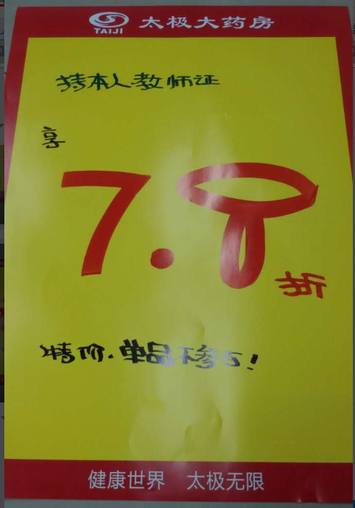
- 用大号POP纸（红边黄底）书写1张“满30元 抽中秋现金礼券 再得好礼”，海报不够的可粘贴在橱窗腰线上方。
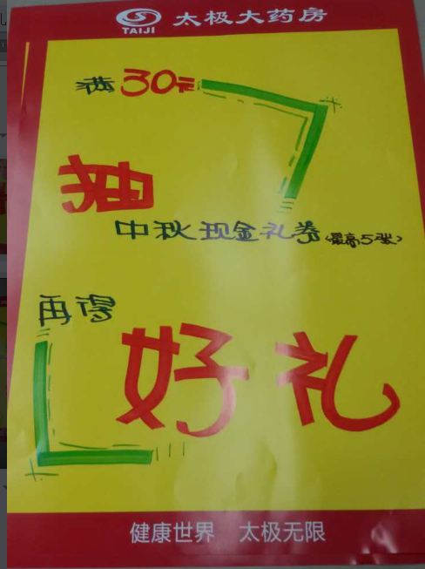
3、用大号POP纸（红边黄底）书写1张“保健营养素 天美健、康麦斯、汤臣倍健、爱司盟：第一件8.8折，第二件5折 ”,粘贴在橱窗腰线上方及保健品区域。
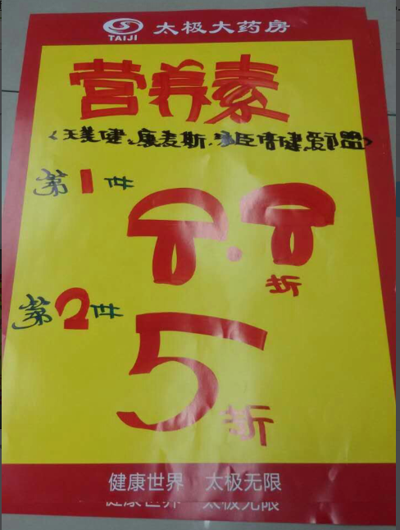
4、单品活动品种，用小号POP纸书写活动产品内容，并用T型架陈列在花车上。花车车身用中号POP纸书写“特卖区”。 一张小号POP纸上可书写6~8个活动品种：
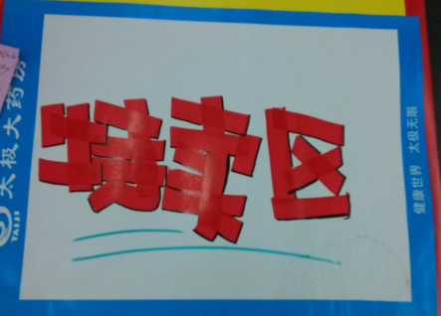
5、“医疗器械8.5折”用中号POP纸书写，张贴在对应位置。
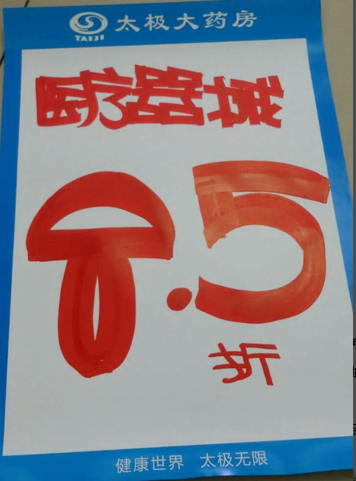
6、“中药袋装、罐装 1件8.8折，2件7.8折 ”用中号POP纸书写，张贴在对应位置。
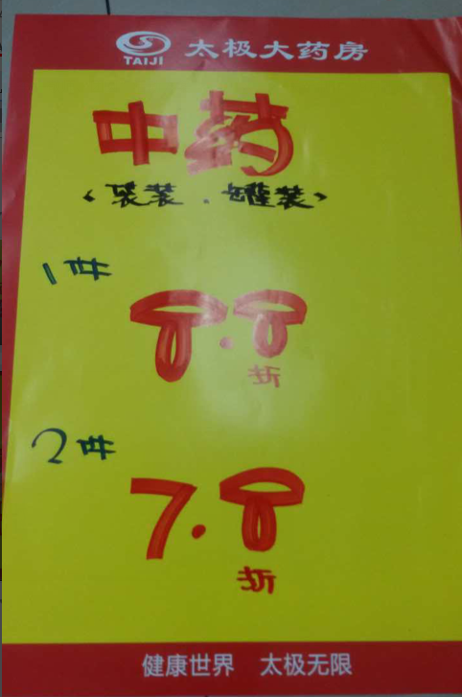
三、活动宣传要求：
1、活动期间请对所有顾客进行宣传活动内容。
2、门店需安排员工打电话通知重点会员、流失会员和新发展会员。
3、收银台一句话服务，引导顾客参与活动。
4、各店店长需提前2天对门店员工进行活动前期培训，保证每位员工都清楚、明白活动内容，并将培训照片反馈回营运部微信群，营运部活动前1天将重点随机抽查，如抽查到不合格，将对当事人罚款10元/人，店长负连带责任，罚款5元/人。
5、活动的pop张贴以及气球和店内装饰必须在活动前一天做完，活动当天将活动现场开展的照片发到营运部微信群（人流较多时），照片共发送4张（店外整体效果图、店内整体氛围图、礼品季专区、重点单品专区），如未按时上传照片，将对店长处20元罚款，片长负同等责任，罚款20元。
四、活动总结：
1、活动后2天内，店长统计活动销售数据，片长指导店长写活动总结，对本次活动进行中的各个环节进行点评，3天内片长将片区总结及各门店的总结汇总压缩打包发至“策划科”邮箱。如过时未上报，将对片长进行50元的处罚！
五、活动考核：
考核时间：待策划科通知为准
营运部
2016年8月26日

主题词： 关于 9月 礼品季 促销 活动 方案
四川太极大药房连锁有限公司 2016年8月26日印发
打印：王四维 核对：李坚 （共印1份）

